Zadania 08.06-14.06.2020
Zadanie przygotowane na 1 godzinę lekcyjną.
Lekcja powtórzeniowa - Afryka
klasa VIII
Cel lekcji: uczeń opisuje i wyjaśnia cyrkulację powietrza w strefie międzyzwrotnikowej,
wykazując jej związek z rozmieszczeniem opadów.
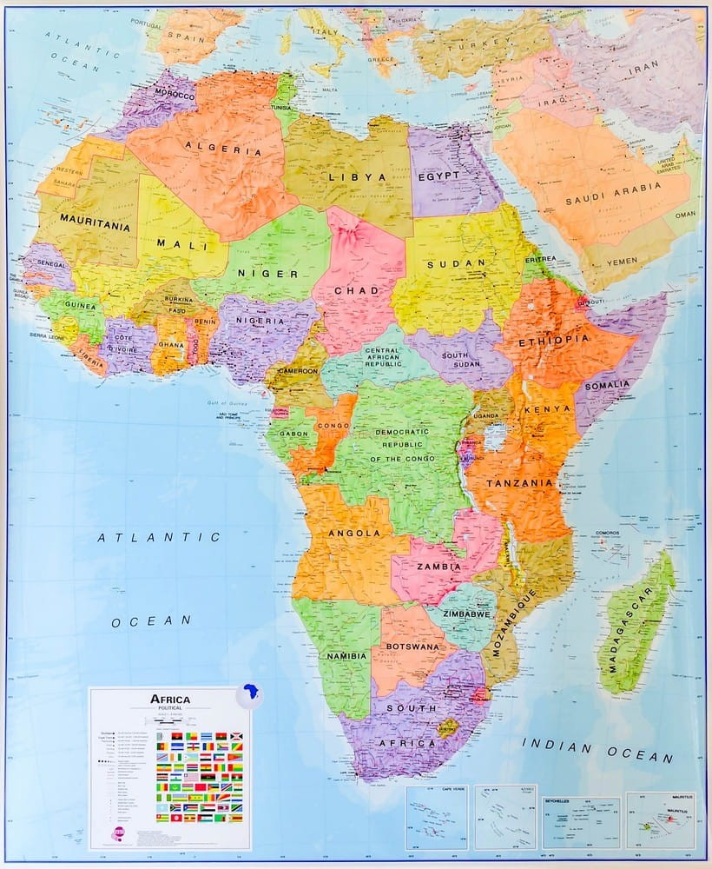
Afryka – drugi pod względem wielkości kontynent świata otoczony wodami Morza Śródziemnego, Oceanu Atlantyckiego i Oceanu Indyjskiego, graniczący poprzez Kanał Sueski w Egipcie z Azją, a poprzez Cieśninę Gibraltarską oddzielony od Europy.
Afryka jest zróżnicowana krajobrazowo i kulturowo, uznawana za region egzotyczny, „Czarny Ląd”. Przyciąga turystów historycznymi budowlami dawnych cywilizacji (Afryka Północna, Etiopia, Zimbabwe), dziką przyrodą, krajobrazami. Tu znajduje się największa pustynia świata, Sahara, czy najdłuższa rzeka – Nil. Liczne parki narodowe i rezerwaty przyrody przyciągają miłośników fauny i flory, często poznających ją na safari. Atrakcyjność turystyczną kontynentu obniżają: względnie słabo rozwinięta infrastruktura, ubóstwo, konflikty, liczne stereotypy. W ostatnich dekadach sytuacja się jednak poprawia i niektóre państwa posiada standard życia i infrastrukturę zbliżoną do biedniejszej części Europy. Coraz szybciej rozwija się turystyka, szczególnie w Egipcie, Tunezji, Maroku, Republice Południowej Afryki, Kenii, Tanzanii, Republice Zielonego Przylądka, Botswanie, Namibii, czy Seszelach. Również podległe Portugalii Madera, Hiszpanii Wyspy Kanaryjskie i Francji Reunion zyskały na popularności.

1. Przygotuj zeszyt z geografii, długopis, kolorowe pisaki, komputer z dostępem do internetu
2. W zeszycie zapisz datę i temat lekcji: Afryka na mapie.
3. Przeczytaj przygotowany materiał o Afryce i przepisz notatkę do zeszytu.

